温馨提示：
此题库为Word版，请按住Ctrl,滑动鼠标滚轴，调节合适的观
看比例，点击右上角的关闭按钮可返回目录。
考点8 热学
一、选择题
1.（2011·四川理综·T14）气体能够充满密闭容器，说明气体分子除相互碰撞的短暂时间外( )
A 气体分子可以做布朗运动
B 气体分子的动能都一样大
C 相互作用力十分微弱，气体分子可以自由运动
D 相互作用力十分微弱，气体分子间的距离都一样大
【思路点拨】先根据布朗运动的定义排除A，接着从分子动理论入手筛选剩下的选项.
【精讲精析】选C.布朗运动本身并不是分子运动，因此A错；分子作无规则的热运动，各个分子的动能不
同，B错；气体分子平均距离较远，所以分子力十分微弱，C正确；由于无规则的热运动，每个气体分子
之间的距离是变化的，D错.
2.（2011·大纲版全国·T14）关于一定量的气体，下列叙述正确的是( )
A.气体吸收的热量可以完全转化为功
B.气体体积增大时，其内能一定减少
C．气体从外界吸收热量，其内能一定增加
D．外界对气体做功，气体内能可能减少
【思路点拨】解答本题要注意理解热力学第一定律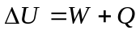各量正负号的意义，吸收的热量取正值，放出热量取负值，外界对气体做功取正值，气体对外界做功取负值.
【精讲精析】 选AD
如果气体等温膨胀，则气体的内能不变，吸收热量全部用来对外做功，Ａ正确；当气体体积增大时，对外做功，若同时吸收热量，且吸收的热量大于或等于对外做功的数值时，内能不会增加，所以Ｂ错误；若气体吸收热量同时对外做功，其内能也不一定增加，C错误；若外界对气体做功同时气体向外放出热量， 且放出的热量多于外界对气体所做的功，则气体内能减少，所以D正确．
3.（2011·上海高考物理·T4）如图，一定量的理想气体从状态a沿直线变化到状态b，在此过程中，其压强( )
A.逐渐增大 B.逐渐减小 C.始终不变 D.先增大后减小
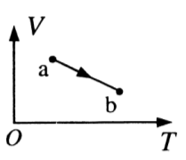
【思路点拨】解答本题要把握以下思路：由理想气体状态方程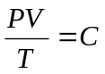，根据V、T的值就能判断出压强P的大小。
【精讲精析】选A. 因为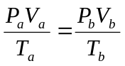，从图像上看，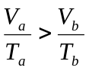，所以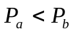，选项A正确.
4.（2011·上海高考物理·T8）某种气体在不同温度下的气体分子速率分布曲线如图所示，图中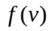表示处单位速率区间内的分子数百分率，所对应的温度分别为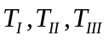，则( )
(A) 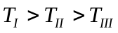 (B)T_{Ⅲ}>T_{Ⅱ}>T_{Ⅰ} (C) 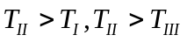 (D) 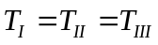
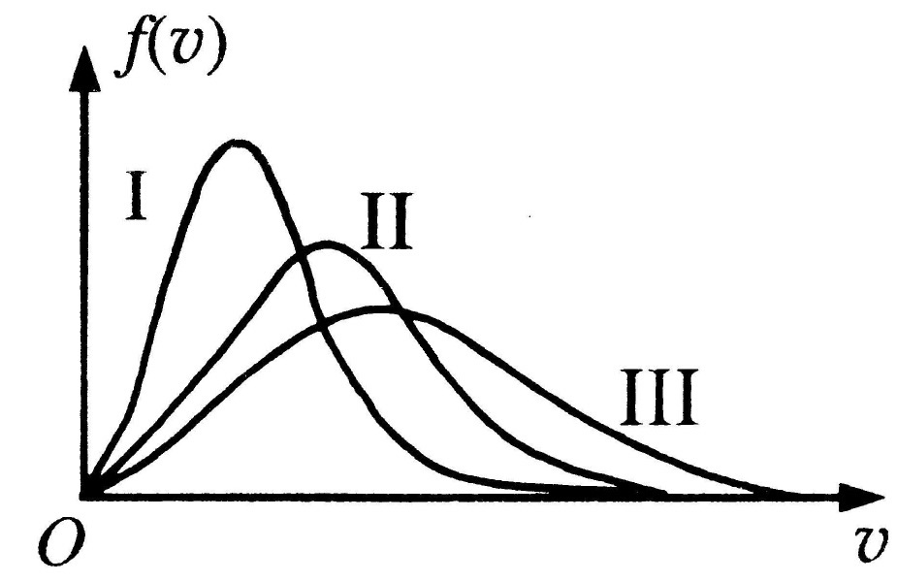
【思路点拨】解答本题要把握以下思路：⑴曲线下的面积不变。⑵温度与分子平均速率有关。
【精讲精析】选B.曲线下的面积表示表示分子速率从0→∞所有区间内分子数的比率之和，显然其值应等于1，当温度升高时，分子的速率普遍增大，所以曲线的高峰向右移动，曲线变宽，但由于曲线下总面积恒等于1，所以曲线的高度相应降低，曲线变得平坦。所以，T_{Ⅲ}>T_{Ⅱ}>T_{Ⅰ}
二、非选择题
5.（2011·上海高考物理·T30）如图，绝热气缸A与导热气缸B均固定于地面，由刚性杆连接的绝热活塞与两气缸间均无摩擦。两气缸内装有处于平衡状态的理想气体，开始时体积均为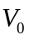、温度均为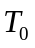。缓慢加热A中气体，停止加热达到稳定后，A中气体压强为原来的1.2倍。设环境温度始终保持不变，求气缸A中气体的体积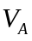和温度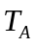。
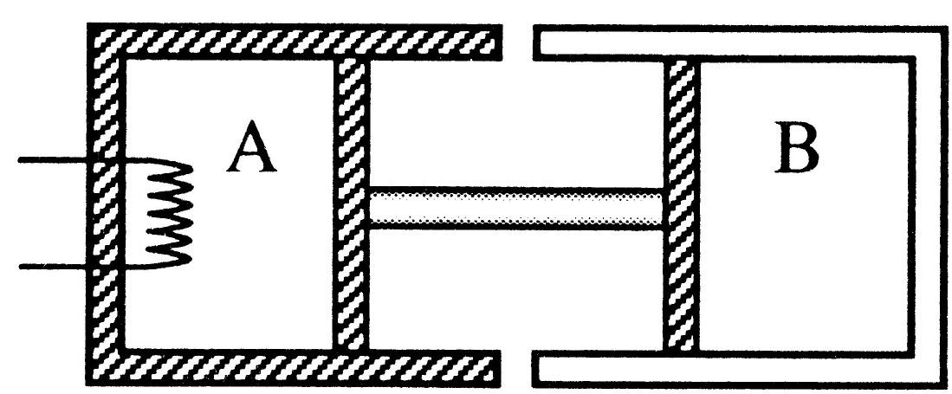
【思路点拨】解答本题要把握以下思路：
B气体
玻意耳定律
B气体体积
A气体
A气体体积
理想气体状态方程
A气体温度
【精讲精析】设初态压强为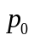，膨胀后A，B压强相等
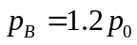
B中气体始末状态温度相等
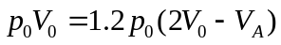
故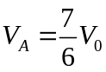
A部分气体满足
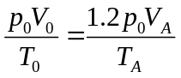
故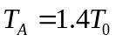
答案：

